เทคโนโลยีสารสนเทศสมัยใหม่
9.1 แนวโน้มของเทคโนโลยีสารสนเทศ
ตั้งแต่ปี พ.ศ. 2524 บริษัทไอบีเอ็มได้นำไมโครคอมพิวเตอร์ออกจำหน่าย ไมโครคอมพิวเตอร์ในขณะนั้นใช้ไมโครโพรเซสเซอร์ 8088 เพียงไม่กี่ปีต่อมาก็ได้พัฒนาไมโครคอมพิวเตอร์ที่ใช้ไมโครโพรเซสเซอร์ 80286 หากย้อนกลับไปในอดีตพบว่า ไมโครคอมพิวเตอร์เปลี่ยนรุ่นใหม่บ่อยมาก บริษัทผู้พัฒนาไมโครโพรเซสเซอร์ได้คิดค้นและพัฒนาให้ขีดความสามารถเพิ่มขึ้นตลอดเวลา ในปี พ.ศ. 2545 รุ่นเพนเทียมโฟร์ของบริษัทอินเทล และรุ่นเอธรอนของบริษัทเอเอ็มดี ทำงานได้ด้วยความเร็วกว่า 2,000 เมกะเฮิรตซ์ ขีดความสามารถของคอมพิวเตอร์รุ่นนี้มีความเร็วในการคำนวณเพิ่มขึ้น มีผลทำให้พัฒนาการทางซอฟต์แวร์ก้าวหน้าไปจากเดิมมาก

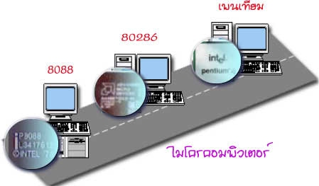
ขณะเดียวกันความจุของหน่วยความจำหลักที่ใช้ในไมโครคอมพิวเตอร์ก็เพิ่มขึ้นเป็นลำดับ ไมโครคอมพิวเตอร์ที่บริษัทไอบีเอ็มพัฒนาขึ้น ในปี พ.ศ 2524 มีหน่วยความจำเพียง 64 กิโลไบต์ แต่ปัจจุบันแนวโน้มของหน่วยความจำในไมโครคอมพิวเตอร์เป็นหลายร้อยเมกะไบต์จนมีแนวโน้มถึงกิกะไบต์ในไม่ช้านี้
9.2 คอมพิวเตอร์ประสิทธิภาพสูง
เครื่องคอมพิวเตอร์ประสิทธิภาพสูง
เครื่องคอมพิวเตอร์ได้รับการออกแบบให้มีจำนวนซีพียูและอุปกรณ์ประกอบอื่นๆ จำนวนมาก เพื่อเสริมสร้างให้คอมพิวเตอร์ทำงานได้ดีขึ้นเรียกว่า เครื่องคอมพิวเตอร์ประสิทธิภาพสูง (High Performance Computer : HPC ) เครื่องคอมพิวเตอร์พวกนี้เหมาะกับงานคำนวณที่ซับซ้อนและต้องคำนวณตัวเลขจำนวนมาก เช่น งานพยากรณ์อากาศงานจำลองระบบมลภาวะเกี่ยวกับน้ำท่วม หรือการจำลองสภาพจราจร เป็นต้น
ปัจจุบันได้มีการนำคอมพิวเตอร์ส่วนบุคคลจำนวนมากมาเชื่อมต่อเข้าด้วยกัน เพื่อให้ได้ประสิทธิภาพสูงมากขึ้น เ เช่น การนำคอมพิวเตอร์มาเชื่อมต่อเพื่อสร้างฉากภาพยนตร์ในเรื่องไททานิก
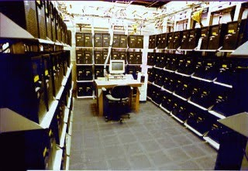

การนำคอมพิวเตอร์มาเชื่อมต่อเพื่อสร้างฉากภาพยนตร์ในเรื่องไททานิก9.3 เทคโนโลยีแบบสื่อประสม
เทคโนโลยีแบบสื่อประสม (multimedia technology) หมายถึงการใช้สื่อหลายแบบผสมกัน ซึ่งมีทั้งที่เป็นข้อความ ตัวอักษร รูปภาพ ภาพเคลื่อนไหว เสียงพูด เสียงดนตรี และวีดิทัศน์
9.4 การเปลี่ยนแปลงระบบอุปกรณ์
ความก้าวหน้าทางด้านวิทยาการคอมพิวเตอร์ทำให้เกิดการแข่งขันกันทางธุรกิจ สูงมาก มีการคิดประดิษฐ์อุปกรณ์ใหม่ๆ อยู่ตลอดเวลา ความเจริญก้าวหน้าทางด้านนี้เติบโตและรุดหน้าจนเกินกว่าที่คนทั่วๆ ไปจะติดตามได้ทัน ดังนั้นเมื่อนักเรียนมีโอกาสจึงควรศึกษาหาความรู้ และศึกษาถึงความก้าวหน้าในวิทยาการเหล่านี้เพื่อจะได้นำมาใช้ในชีวิตประจำ วัน

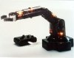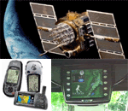

9.5 ปัญญาประดิษฐ์
ความ เจริญก้าวหน้าของคอมพิวเตอร์เป็นไปในทุกด้าน ทั้งทางด้านฮาร์ดแวร์และซอฟต์แวร์การที่มีพัฒนาการเจริญก้าวหน้า จึงทำให้นักคอมพิวเตอร์ตั้งความหวังที่จะทำให้คอมพิวเตอร์มีความฉลาดและ สามารถตัดสินใจเพื่อช่วยทำงานของมนุษย์ได้มากขึ้น โดยเฉพาะวิทยาการด้านปัญญาประดิษฐ์ (Artificial Intelligence : AI) ซึ่งเชื่อกันว่าจะเป็นวิทยาการที่จะช่วยให้มนุษย์ใช้คอมพิวเตอร์แก้ปัญหาต่างๆ ที่สำคัญ เช่น การให้คอมพิวเตอร์เข้าใจภาษามนุษย์ รู้จักการใช้เหตุผล การเรียนรู้ ตลอดจนการสร้างหุ่นยนต์
ปัญญาประดิษฐ์ หมายถึงการสร้างเครื่องจักรให้สามารถทำงานได้เหมือนคนที่ใช้ปัญญา หรืออาจกล่าวได้ว่าเป็นการประดิษฐ์ปัญญาให้คอมพิวเตอร์ เพื่อให้คอมพิวเตอร์สามารถจำลองการทำงานต่างๆ เลียนแบบพฤติกรรมของคน โดยเน้นแนวคิดตามแบบสมองมนุษย์ที่มีการวางแผนการเรียนรู้ การให้เหตุผล การตัดสินใจ การแก้ปัญหา ตลอดจนการเลือกแนวทางดำเนินการในลักษณะคล้ายมนุษย์

9.6 ทางด่วนข้อมูลสารสนเทศ
ทางด่วนข้อมูลสารสนเทศ ( information superhighway) เป็นชื่อที่อดีตรองประธานาธิบดีสหรัฐอเมริกา อัลกอร์ (Al Gore) ใช้ในการประชาสัมพันธ์หาเสียงเลือกตั้ง ปี 2544 โดยเน้นว่าสหรัฐอเมริกาจะต้องสร้างทางด่วนข้อมูลสารสนเทศให้ครอบคลุมทั่วประเทศโดยเร็ว ทางด่วนในความหมายนี้คือเส้นทางที่ให้ข้อมูลข่าวสารวิ่งไปได้มากและรวดเร็ว สามารถรองรับการส่งสัญญาณข้อมูลข่าวสารทั้งสัญญาณโทรทัศน์ วิทยุ คอมพิวเตอร์ โทรศัพท์ หรืองานประยุกต์อื่นๆ ได้มาก โดยมีความต้องการให้สถานีโทรทัศน์มากกว่า 500 แห่งและสถานีวิทยุมากกว่า 1,000 แห่ง ส่งกระจายสัญญาณไปในทางด่วนสารสนเทศ ระบบข้อมูลข่าวสารที่ส่งนี้เป็นแบบปฏิสัมพันธ์ (interactive) กล่าวคือสามารถโต้ตอบซึ่งกันและกันหรือมีส่วนร่วมได้

9.7 เทคโนโลยีโทรคมนาคมสมัยใหม่

เทคโนโลยีสื่อสารโทรคมนาคมกำลังได้รับความสนใจอย่างยิ่ง การสื่อสารเป็นโครงสร้างพื้นฐานที่สำคัญต่อการพัฒนาประเทศ ประเทศที่พัฒนาแล้วจะมีระบบสื่อสารโทรคมนาคมที่ทันสมัย ขณะเดียวกันพัฒนาการทางเทคโนโลยีสื่อสารโทรคมนาคมก็ได้ก้าวหน้าขึ้นไปอีกมาก มีการให้บริการระบบสื่อสารสมัยใหม่อยู่มากมาย เทคโนโลยีเหล่านี้จึงได้รับความสนใจ

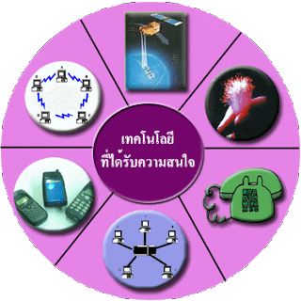

9.8 แนวโน้มทางเทคโนโลยีในอนาคต
เครือข่ายอินเทอร์เน็ตมีประโยชน์และความสำคัญต่อการดำเนินกิจกรรมต่างๆมาก พัฒนาการหลายอย่างจึงเน้นการทำงานร่วมกับอินเทอร์เน็ต ทำให้การใช้งานอินเทอร์เน็ตยิ่งแพร่หลายเพิ่มขึ้น การประยุกต์ใช้ระบบอินเทอร์เน็ตมีลักษณะเป็นการบริการบนเว็บ (web service) กล่าว คือ ผู้ใช้สามารถใช้บริการต่างๆ เช่น การซื้อสินค้าผ่านทางอินเทอร์เน็ต การดำเนินกิจกรรมร่วมกันของหน่วยงานต่างๆ เช่นหน่วยงานภาครัฐสามารถแลกเปลี่ยนข้อมูลระหว่างกันบนเครือข่ายอิน เทอร์เน็ต
ลักษณะสำคัญของเทคโนโลยีสารสนเทศ
เทคโนโลยีสารสนเทศจะมีลักษณะสำคัญ ดังนี้
1. เทคโนโลยีสารสนเทศช่วยทำให้การทำงานรวดเร็ว ถูกต้อง และแม่นยำ ในระบบการจัดการขององค์กรทุกแห่งต้องใช้ข้อมูลเพื่อการดำเนินการและตัดสินใจ จึงต้องใช้เทคโนโลยีคอมพิวเตอร์และเทคโนโลยีการสื่อสารเพื่อเป็นเครื่องมือช่วยในการดำเนินการ เพื่อให้การทำงานมีความรวดเร็ว ถูกต้อง และแม่นยำ เช่น สำนักงานอัตโนมัติ (office automation) ระบบสารสนเทศทางภูมิศาสตร์ (Geographic Information Systems) เป็นต้น
2. เทคโนโลยีสารสนเทศช่วยให้การบริการกว้างขวางครอบคลุมทั่วประเทศจนถึงทั่วโลก เมื่อมีการพัฒนาระบบเก็บและใช้ข้อมูล ทำให้การบริการต่าง ๆ กว้างขวางขึ้น ผู้ใช้สามารถสั่งซื้อสินค้าจากที่บ้าน สามารถสอบถามข้อมูลผ่านทางโทรศัพท์ได้ เช่น การพาณิชย์อิเล็กทรอนิกส์ (e-commerce) การสอบถามตารางการบิน เป็นต้น
3. เทคโนโลยีสารสนเทศช่วยให้การดำเนินการในหน่วยงานมีประสิทธิภาพมากขึ้น ปัจจุบันทุกหน่วยงานต่าง ๆ พัฒนาระบบจัดเก็บข้อมูลและรวบรวมข้อมูลเพื่อใช้ในองค์กร เช่น ระบบทะเบียนราษฎร์ ระบบเวชทะเบียนในโรงพยาบาล ระบบการจัดเก็บข้อมูลภาษี เป็นต้น
4. เทคโนโลยีสารสนเทศช่วยอำนวยความสะดวกในชีวิตประจำวัน พัฒนาการด้านเทคโนโลยีสารสนเทศ ทำให้ชีวิตความเป็นอยู่ของคนเกี่ยวข้องกับเทคโนโลยีมากขึ้น เช่น การพิมพ์เอกสารต่าง ๆ ด้วยคอมพิวเตอร์ การใช้อุปกรณ์สื่อสารต่าง ๆ เป็นต้น

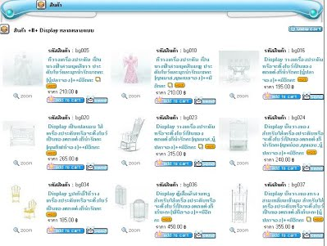

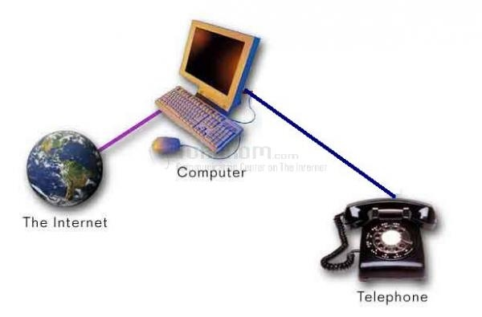

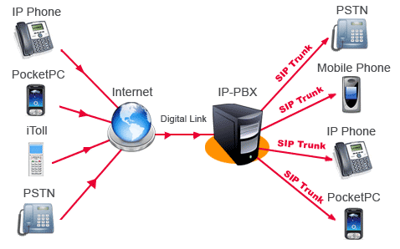

ผลกระทบของเทคโนโลยีสารสนเทศ
เทคโนโลยีสารสนเทศมีบทบาทในชีวิตประจำวันของมนุษย์มากขึ้น ขณะเดียวกันเครื่องคอมพิวเตอร์ก็มีราคาถูกลง ดังนั้นการประยุกต์ใช้เทคโนโลยีสารสนเทศกับงานต่าง ๆ จึงเป็นไปอย่างกว้างขวาง ซึ่งการประยุกต์ใช้เทคโนโลยีนั้นมีผลกระทบต่อการดำรงชีวิตของมนุษย์ทั้งด้านบวกและด้านลบ ดังนี้
1. ผลกระทบทางบวกของเทคโนโลยีสารสนเทศ
เทคโนโลยีสารสนเทศมีผลกระทบทางบวกต่อการดำรงชีวิตของมนุษย์ ดังนี้
1) ด้านคุณภาพชีวิต เทคโนโลยีสารสนเทศทำให้ได้รับความสะดวกสบายขึ้น ได้แก่
- มนุษย์ใช้เทคโนโลยีคอมพิวเตอร์และโปรแกรมออฟฟิศช่วยให้เกิดความรวดเร็วและเพิ่มประสิทธิภาพในการทำงาน
- มนุษย์ใช้ระบบโทรคมนาคมในการสื่อสารที่รวดเร็ว เช่น การใช้โทรศัพท์เคลื่อนที่ติดต่อสื่อสารในขณะเดินทางไปยังที่ต่าง ๆ มนุษย์ใช้หุ่นยนต์ช่วยในอุตสาหกรรมการผลิตที่ต้องเสี่ยงกับอันตราย หรือในงานที่ต้องการความแม่นยำและความรวดเร็วในการผลิต เช่น หุ่นยนต์สำหรับงานสำรวจ หุ่นยนต์ที่ใช้งานในอวกาศ เป็นต้น
- มนุษย์นำเอาเทคโนโลยีสารสนเทศมาประยุกต์ใช้ในด้านการแพทย์ให้มีความเจริญก้าวหน้าขึ้นมาก เช่น เครื่องมือตรวจคลื่นหัวใจที่ทันสมัย มีเครื่องเอกซเรย์ภาคตัดขวางที่สามารถตรวจดูอวัยวะต่าง ๆ ของร่างกายได้อย่างละเอียด เครื่องมือช่วยในการผ่าตัดที่ทำให้คนไข้ปลอดภัยมากยิ่งขึ้น รวมทั้งการผลิตยา และวัคซีนสมัยใหม่ที่ใช้เทคโนโลยีขั้นสูงเข้าช่วยด้วย
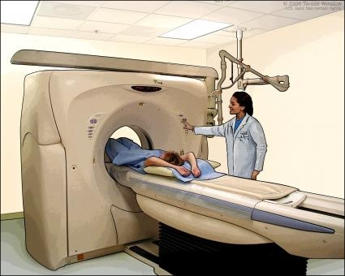

เครื่อง Computed Tomography Scanner : CT Scan เ
ป็นเครื่องเอกซเรย์ที่ใช้คอมพิวเตอร์คำนวณและสร้างภาพออกมา
2) ด้านสังคม เทคโนโลยีสารสนเทศมีผลกระทบทางด้านบวกต่อสังคม ดังนี้
- เทคโนโลยีสารสนเทศทำให้เกิดการเปลี่ยนแปลงจากสังคมอุตสาหกรรมมาเป็นสังคมสารสนเทศ กล่าวคือเป็นสังคมที่ใช้สารสนเทศในการตัดสินใจและการกระจายข้อมูลข่าวสารไปได้ทั่วทุกหนแห่งแม้แต่ถิ่นทุรกันดาร ซึ่งจะก่อให้เกิดความเสมอภาคเท่าเทียมกันในสังคม
- เทคโนโลยีสารสนเทศทำให้เกิดชุมชนเสมือน ซึ่งเป็นกลุ่มคนที่มีความสนใจเรื่องเดียวกัน สามารถแลกเปลี่ยนความคิดเห็น ความรู้ซึ่งกันและกันได้ และความรู้เหล่านี้จะถูกบันทึกไว้ในระบบคอมพิวเตอร์และสามารถเรียกใช้ได้ตามต้องการ
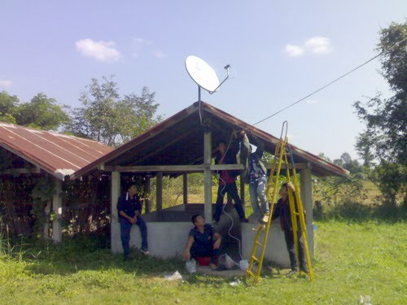

จานดาวเทียมสำหรับการศึกษาทางไกล
3) ด้านการเรียนการสอน เทคโนโลยีสารสนเทศทำให้เกิดประสิทธิภาพการเรียนรู้
- การสร้างโปรแกรมจำลองสถานการณ์ต่าง ๆ ทำให้นักเรียนเข้าใจเนื้อหาของบทเรียนได้อย่างชัดเจน เช่น การจำลองสภาวะสิ่งแวดล้อม การจำลองระบบมลภาวะ การจำลองการไหลของของเหลว หรือแม้แต่การนำเอาคอมพิวเตอร์มาจำลองให้ผู้เรียนได้อยู่ในสภาพที่เสมือนจริง เช่น จำลองการเดินเรือ จำลองการขับเครื่องบิน จำลองการขับรถยนต์ เป็นต้น ซึ่งลดความผิดพลาดจากความเสียหายและความเสี่ยงจากการได้รับอันตรายของผู้เรียนลงได้
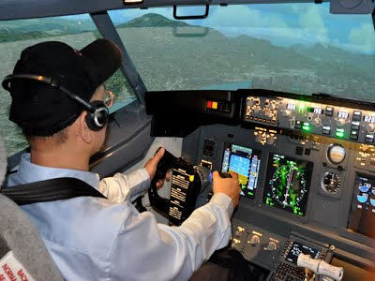

โปรแกรมจำลองการบินเสมือนจริง
- เทคโนโลยีสารสนเทศทำให้เกิดการเรียนรู้ตลอดชีวิต (Lifelong learning) ได้อย่างมีประสิทธิภาพ กล่าวคือ การเปลี่ยนแปลงของสังคม การเมือง เศรษฐกิจโลก รวมทั้งเทคโนโลยีที่รวดเร็ว ทำให้มนุษย์ต้องขวนขวายพัฒนาตนเอง และปรับตนเองให้ก้าวทันความเปลี่ยนแปลงต่าง ๆ โดยการเรียนรู้ด้วยตนเองจากแหล่งความรู้ต่าง ๆ ทั่วโลก

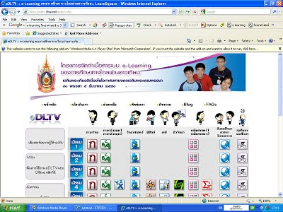

ตารางการเรียนทางไกลผ่านดาวเทียมในถิ่นทุรกันดาร
ผลกระทบทางลบของเทคโนโลยีสารสนเทศ
เทคโนโลยีสารสนเทศมีผลกระทบทางลบต่อการดำรงชีวิตของมนุษย์ ดังนี้
1) คุณภาพชีวิต เทคโนโลยีสารสนเทศก่อให้เกิดผลกระทบด้านคุณภาพชีวิต ซึ่งส่วนใหญ่มักเกิดผลกระทบต่อสุขภาพกายและสุขภาพจิต ดังนี้
- โรคอันเกิดจากการใช้งานเครื่องคอมพิวเตอร์เป็นเวลานาน ได้แก่ อาการบาดเจ็บของกล้ามเนื้อบริเวณข้อมือเนื่องจากจับเมาส์ หรือใช้แป้นพิมพ์เป็นเวลานาน อาการปวดคอ ไหล่ และหลัง การเกิดปัญหาด้านสายตาเนื่องจากเพ่งมองที่หน้าจอคอมพิวเตอร์เป็นเวลานานติดต่อกัน เป็นต้น
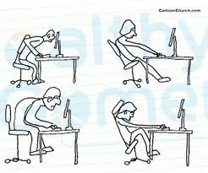

ท่านั่งที่ไม่ถูกต้องในการนั่งทำงานคอมพิวเตอร์

- โรคทนรอไม่ได้ (Hurry Sickness) เกิดกับผู้ที่ใช้งานอินเทอร์เน็ต ซึ่งทำให้ผู้ใช้เป็นคนขี้เบื่อ หงุดหงิดง่าย ใจร้อน เครียดง่าย ความอดทนลดลง ทนรอเครื่องดาวน์โหลด
นาน ๆ ไม่ได้ จะกระวนกระวาย ซึ่งจะเป็นพฤติกรรมติดตัวไปใช้ในการดำเนินกิจกรรมในชีวิตประจำวันด้วย หากมีอาการมาก ๆ อาจจะเข้าข่ายโรคประสาทได้

โรคทนรอไม่ได้

- มนุษย์เกิดความเครียดจากการเลือกใช้ข้อมูลและสารสนเทศที่มีอยู่อย่างมากมายรวมถึงความเครียดจากความวิตกกังวลว่าจะมีการนำคอมพิวเตอร์มาทดแทนแรงงานของคน

โรคเครียด

2) ด้านสังคม เทคโนโลยีสารสนเทศมีผลกระทบทางด้านลบต่อสังคม ดังนี้
- การขาดทักษะทางสังคม เนื่องจากอินเทอร์เน็ตทำให้เกิดการสื่อสารพันได้โดยไม่ต้องพบเจอกัน ซึ่งพบว่าปัจจุบันคนในสังคมจะนิยมใช้บริการเครือข่ายสังคม หรือที่เรียกว่า social network มากขึ้น เช่น เว็บไซต์ Hi5 และเว็บไซต์ Facebook ทำให้ความสัมพันธ์ระหว่าบุคคลในสังคมน้อยลง ทักษะทางสังคมต่าง ๆ ที่ใช้ในการปฏิสัมพันธ์และการสื่อสารระหว่างกัน ได้แก่ ทักษะการพูด การฟัง การทำงานร่วมกัน รวมทั้งความสามารถในการเข้าใจถึงสถานการณ์ที่หลากหลาย กฎกติกาต่าง ๆ ในสังคม และการคิดคำนึงถึงคนรอบข้างอย่างเข้าอกเข้าใจ ซึ่งทักษะทางสังคมเป็นสิ่งที่สำคัญและจำเป็นสำหรับทุกเพศทุกวัย ดังนั้นการขาดทักษะทางสังคมจะทำให้คนขาดการทำความเข้าใจผู้อื่น ไม่มีการทำงานร่วมกัน จนกระทั่งอาจก่อให้เกิดความขัดแย้งกันในสังคมขึ้นได้

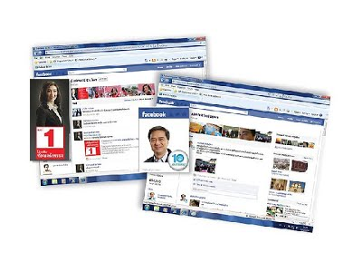

สื่อที่ทำให้เกิดความขัดแย้งทางความคิดบนโลกไซเบอร์
- การเกิดอาชญากรรมคอมพิวเตอร์มากขึ้นและรุนแรงขึ้น เทคโนโลยีสารสนเทศเป็นเครื่องมือหนึ่งในการก่ออาชญากรรมได้ง่าย ผู้ไม่หวังดีอาจใช้เทคโนโลยีสารสนเทศในทางที่ผิด เช่น การขโมยข้อมูลของบริษัทและนำไปเปิดเผยกับบริษัทคู่แข่ง การเจาะระบบของธนาคารและเปลี่ยนแปลงข้อมูลเงินในบัญชีธนาคารให้สูงขึ้น การล่อลวงผู้ที่เล่นอินเทอร์เน็ตและก่อคดีล่วงละเมิดทางเพศ การเผยแพร่ข้อมูลที่ไม่ชอบด้วยกฎหมายในแง่มุมต่าง ๆ ทั้งภาพลามกอนาจ การพนันออนไลน์ การจำหน่ายของผิดกฎหมาย หรือเผยแพร่ข้อมูลที่มีเนื้อหาแอบแฝงแนวคิด ก้าวร้าว รุนแรง การส่งไวรัสเข้าไปทำลายข้อมูลของผู้อื่น เป็นต้น

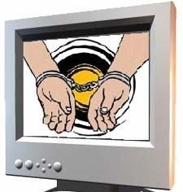

3) ด้านการเรียนการสอน ผลกระทบในทางลบกับการเรียนการสอนจะเกิดขึ้นหากผู้สอน ใช้เทคโนโลยีสารสนเทศในการจัดการเรียนการสอนทั้งหมด และปล่อยให้ผู้เรียนศึกษาและเรียนรู้ด้วยตนเอง ผู้เรียนที่มีประสบการณ์น้อยอาจตีความได้ไม่ถูกต้อง รวมถึงการใช้อินเทอร์เน็ตในทางที่ผิด ดังนั้น ผู้สอนจำเป็นอย่างยิ่งที่จะต้องเรียนรู้การประยุกต์ใช้เทคโนโลยีสารสนเทศกับการเรียนการสอน รวมทั้งให้คำแนะนำ อบรมสั่งสอนด้านคุณธรรม จริยธรรมควบคู่ไปกับการใช้เครือข่ายอินเทอร์เน็ต

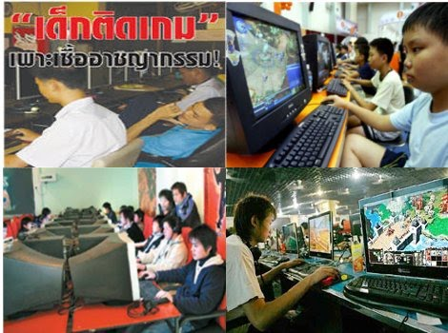

ปัญหาเด็กติดเกมคอมพิวเตอร์ที่มาของอาชญากรรม

